МИНОБРНАУКИ РОССИИ
Санкт-Петербургский государственный
электротехнический университет
«ЛЭТИ» им. В.И. Ульянова (Ленина)
Кафедра вычислительной техники

отчет
по лабораторной работе №4
по дисциплине «Объектно-ориентированное программирование»
Тема: Обработка событий

Студент гр. 9308 |  | Яловега Н.В.
Преподаватель |  | Гречухин М.Н.

Санкт-Петербург
2021

Цель работы
Знакомство с правилами обработки действий пользователя(событий), реализация логики приложения с использованием библиотек java.awt и java.swing.

Описание возможных действий
Для реализации обработки событий интерфейс программы из лабораторной работы №3 был расширен: добавлены диалоговые окна Добавления и Редактирования элементов, подтверждающие окна, окна сообщений.

Экранная форма предлагает действия такие как:
- Действия на панели инструментов:

Добавить – вызывает вспомогательное окно-диалог, помогающее задать параметры нового элемента
Удалить – удаляет элемент, соответствующий выбранной в таблице строке
Изменить – вызывает аналогичное окно-диалог, для редактирования элемента требуется выбрать соответствующую строку таблицы и после нажать на кнопку
Печать – экспорт активной таблицы в форматы PDF, XML
Работа – получение таблицы работ
- Действия на панели поиска

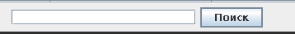

Строка ввода текста – текст, который будет введен с строку будет найден в таблице
Поиск – осуществляет поиск по таблице

Реализация
Для демонстрации будут представлены только три различных действия, полная реализации будет в прилагаемом файле с программой.
- Добавление элемента вызывает модальное окно с заданными масками(шаблонами) ввода для избегания некорректного ввода. Выбор специализайии осуществляется из списка уже имеющихся в базе
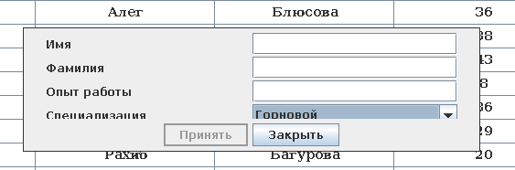
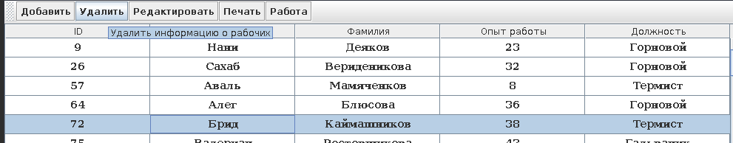
- Удаление элемента осуществляется путём выбора строки в таблице с удаляемым объектом:

- Изменение элемента вызывает модальное окно с заданными масками(шаблонами) ввода для избегания некорректного ввода. Выбор специализайии осуществляется из списка уже имеющихся в базе. Поля автоматически заполнены старыми значениями
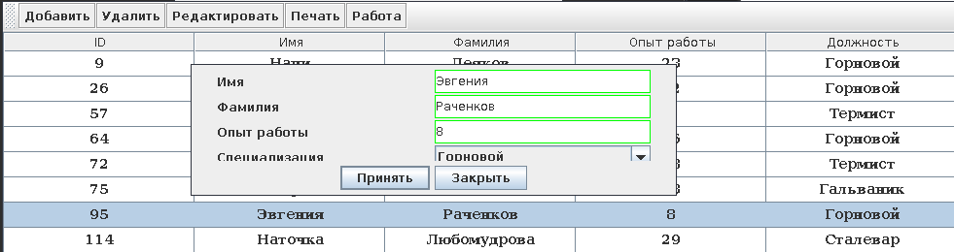

Исходный код программы со слушателями
package Factory.gui;
import Factory.exceptions.EmptyFileException;
import Factory.model.*;
import Factory.service.*;
import Factory.util.ReportUtil;
import org.w3c.dom.*;
import javax.swing.filechooser.FileFilter;
import javax.swing.filechooser.FileNameExtensionFilter;
import javax.xml.parsers.DocumentBuilder;
import javax.xml.parsers.DocumentBuilderFactory;
import javax.xml.parsers.ParserConfigurationException;
import javax.xml.transform.Transformer;
import javax.xml.transform.TransformerConfigurationException;
import javax.xml.transform.TransformerException;
import javax.xml.transform.TransformerFactory;
import javax.xml.transform.dom.DOMSource;
import javax.xml.transform.stream.StreamResult;
import javax.swing.*;
import javax.swing.table.*;
import java.awt.*;
import java.awt.event.KeyEvent;
import java.io.*;
import java.util.List;
import java.util.logging.*;
/** Класс приложения, визуализирующий экранную форму с рабочими */
public class WorkerWindow
{
/** Стандартный конструктор */
WorkerWindow()
{
show();
}
/** Окно приложения */
private JFrame window;
/** Модель таблицы */
private DefaultTableModel model;
/** Добавить */
private JButton add;
/** Удалить */
private JButton delete;
/** Изменить */
private JButton edit;
/** Печать */
private JButton print;
/** Работа */
private JButton work;
/** Панель инструментов */
private JToolBar toolBar;
/** Таблица */
protected JTable dataWorkers;
/** Поле поискового запроса */
private JTextField textSearch;
/** Поиск */
private JButton search;
/** Скролл */
private JScrollPane scroll;
/** Сервис Рабочего */
private EmployeeService employeeService = new EmployeeService();
/** Сервис Профессий */
private SpecialisationService specialisationService = new SpecialisationService();
/** Диалог добавления данных */
private AddDialogWorker addDialogWorker;
/** Диалог измения данных */
private EditDialogWorker editDialogWorker;
/** Метод отображения окна */
public void show(){
log.info("Открытие окна WorkerWindow");
window = new JFrame("factory: Список рабочих завода");
window.setSize(1000,500);
window.setLocation(310,130);
window.setDefaultCloseOperation(JFrame.DISPOSE_ON_CLOSE);
// Создание кнопок и прикрепление иконок
log.info("Добавление кнопок к окну WorkerWindow");
add = new JButton("Добавить");
delete = new JButton("Удалить");
edit = new JButton("Редактировать");
print = new JButton("Печать");
work = new JButton("Работа");
// Настройка подсказок
add.setToolTipText("Добавить информацию о рабочих");
delete.setToolTipText("Удалить информацию о рабочих");
edit.setToolTipText("Изменить информацию о рабочих");
print.setToolTipText("Распечатать информацию о рабочих");
work.setToolTipText("Показать договоры, которые выполняют рабочие");
// Добавление кнопок на панель инструментов
toolBar = new JToolBar("Панель инструментов");
toolBar.add(add);
toolBar.add(delete);
toolBar.add(edit);
toolBar.add(print);
toolBar.add(work);
// Размещение панели инструментов
window.setLayout(new BorderLayout());
window.add(toolBar,BorderLayout.NORTH);
// Создание таблицы с данными
log.info("Добавление таблицы с данными к окну WorkerWindow");
String[] columns = {"ID", "Имя", "Фамилия", "Опыт работы", "Должность"};
List<Employee> workersList = employeeService.findAll();
String [][] data = new String[workersList.size()][5];
for (int i = 0; i < workersList.size(); i++)
{
data[i] = workersList.get(i).toTableFormat();
}
// Настройка таблицы
model = new DefaultTableModel(data, columns)
{
public boolean isCellEditable(int rowIndex, int columnIndex)
{
return false;
}
};
this.dataWorkers = new JTable(model);
RowSorter<TableModel> sort = new TableRowSorter<TableModel>(model);
dataWorkers.setRowSorter(sort);
dataWorkers.setFont(new Font(Font.SERIF,Font.BOLD,14));
dataWorkers.setIntercellSpacing(new Dimension(0,1));
dataWorkers.setRowHeight(dataWorkers.getRowHeight()+10);
dataWorkers.setAutoResizeMode(JTable.AUTO_RESIZE_ALL_COLUMNS);
dataWorkers.setDefaultRenderer(dataWorkers.getColumnClass(1), new DefaultTableCellRenderer(){
public Component getTableCellRendererComponent(JTable table, Object value, boolean isSelected, boolean hasFocus, int row, int column) {
super.setHorizontalAlignment(SwingConstants.CENTER);
super.getTableCellRendererComponent(table, value, isSelected, hasFocus, row, column);
return this;
}
});
scroll = new JScrollPane(this.dataWorkers);
// Размещение таблицы с данными
window.add(scroll,BorderLayout.CENTER);
// Подготовка компонентов поиска
textSearch = new JTextField();
textSearch.setColumns(20);
search = new JButton("Поиск");
window.getRootPane().setDefaultButton(search);
// remove the binding for pressed
window.getRootPane().getInputMap(JComponent.WHEN_IN_FOCUSED_WINDOW)
.put(KeyStroke.getKeyStroke("ENTER"), "none");
// retarget the binding for released
window.getRootPane().getInputMap(JComponent.WHEN_IN_FOCUSED_WINDOW)
.put(KeyStroke.getKeyStroke("released ENTER"), "press");
// Добавление компонентов на панель
JPanel searchPanel = new JPanel();
searchPanel.add(textSearch);
searchPanel.add(search);
// Размещение панели поиска внизу окна
window.add(searchPanel,BorderLayout.SOUTH);
// Если не выделена строка, то прячем кнопки
dataWorkers.getSelectionModel().addListSelectionListener((e) -> {
boolean check = !dataWorkers.getSelectionModel().isSelectionEmpty();
edit.setVisible(check);
delete.setVisible(check);
work.setVisible(check);
});
add.addActionListener((e) ->
{
log.info("Старт Add listener");
addDialogWorker = new AddDialogWorker(window, WorkerWindow.this, "Добавление записи");
addDialogWorker.setVisible(true);
});
add.setMnemonic(KeyEvent.VK_A);
delete.addActionListener((e) -> {
log.info("Старт Delete listener");
if (dataWorkers.getRowCount() > 0) {
if (dataWorkers.getSelectedRow() != -1) {
try {
employeeService.delete(Integer.parseInt(dataWorkers.getValueAt(dataWorkers.getSelectedRow(), 0).toString()));
model.removeRow(dataWorkers.convertRowIndexToModel(dataWorkers.getSelectedRow()));
JOptionPane.showMessageDialog(window, "Вы удалили строку");
log.info("Была удалена строка данных");
} catch (Exception ex) {
JOptionPane.showMessageDialog(null, "Ошибка");
log.log(Level.SEVERE, "Исключение: ", ex);
}
} else {
JOptionPane.showMessageDialog(null, "Вы не выбрали строку для удаления");
log.log(Level.WARNING, "Исключение: не выбрана строка для удаление");
}
} else {
JOptionPane.showMessageDialog(null, "В данном окне нет записей. Нечего удалять");
log.log(Level.WARNING, "Исключение: нет записей. нечего удалять");
}
});
delete.setMnemonic(KeyEvent.VK_D);
edit.addActionListener((e)-> {
log.info("Старт Edit listener");
if (model.getRowCount() != 0) {
if (dataWorkers.getSelectedRow() != -1) {
t1 = new Thread(() -> {
JOptionPane.showMessageDialog(null,"1 поток запущен");
editDialogWorker = new EditDialogWorker(window, WorkerWindow.this, "Редактирование");
editDialogWorker.setVisible(true);
});
t1.start();
} else {
JOptionPane.showMessageDialog(null, "Не выбрана строка. Нечего редактировать");
log.log(Level.WARNING, "Исключение: не выбрана строка для удаление");
}
} else {
JOptionPane.showMessageDialog(null, "В данном окне нет записей. Нечего редактировать");
log.log(Level.WARNING, "Исключение: нет записей. нечего удалять");
}
});
edit.setMnemonic(KeyEvent.VK_E);
print.addActionListener((e)->{
log.info("Старт Print listener");
t2 = new Thread(() -> {
try {
JFileChooser fileChooser = new JFileChooser();
fileChooser.setDialogTitle("Select where you want to save the report");
FileFilter pdf = new FileNameExtensionFilter("PDF file(.pdf)", "pdf");
fileChooser.addChoosableFileFilter(pdf);
fileChooser.setCurrentDirectory(new File("."));
String resultpath = "reportWorkers.pdf";
int returnVal = fileChooser.showSaveDialog(null);
if(returnVal == JFileChooser.APPROVE_OPTION)
{
File file = fileChooser.getSelectedFile();
resultpath = file.getAbsolutePath();
}
checkList();
makeXml();
ReportUtil.print("dataWorkers.xml", "window/dataWorkers", "workers.jrxml", resultpath);
JOptionPane.showMessageDialog(null, "2 поток закончил работу. Отчет создан");
} catch (Exception ex) {
JOptionPane.showMessageDialog(null, "Ошибка: " + ex.toString());
log.log(Level.SEVERE, "Исключение: ", ex);
}
});
t2.start();
});
work.addActionListener((e) -> {
log.info("Старт work listener");
if (dataWorkers.getRowCount() > 0) {
if (dataWorkers.getSelectedRow() != -1) {
try
{
new WorkerContractWindow(Integer.parseInt(dataWorkers.getValueAt(dataWorkers.getSelectedRow(), 0).toString()));
}
catch (Exception ex)
{
JOptionPane.showMessageDialog(null, "Ошибка");
log.log(Level.SEVERE, "Исключение: ", ex);
}
}
else
{
JOptionPane.showMessageDialog(null, "Вы не выбрали строку");
log.log(Level.WARNING, "Исключение: не выбрана строка");
}
}
else
{
JOptionPane.showMessageDialog(null, "В данном окне нет записей");
log.log(Level.WARNING, "Исключение: нет записей");
}
});
search.addActionListener((e) -> {
if (model.getRowCount() != 0) {
if (!textSearch.getText().isEmpty())
log.info("Запуск нового поиска по ключевому слову: " + textSearch.getText());
else
log.info("Сброс ключевого слова поиска");
TableRowSorter<TableModel> sorter = new TableRowSorter<TableModel>(((DefaultTableModel) model));
sorter.setStringConverter(new TableStringConverter() {
@Override
public String toString(TableModel model, int row, int column) {
return model.getValueAt(row, column).toString().toLowerCase();
}
});
sorter.setRowFilter(RowFilter.regexFilter("(?i)" + textSearch.getText().toLowerCase()));
dataWorkers.setRowSorter(sorter);
}
});
window.setVisible(true);
}
/** Метод загрузки данных в XML файл */
public void makeXml()
{
}
/**
* Вспомогательный метод добавления данных в таблицу
* @param arr - данные, полученные от пользователя
*/
public void addR(String[] arr)
{
Employee newW = new Employee(arr[0], arr[1], Integer.parseInt(arr[2]), specialisationService.findByName(arr[3]));
employeeService.persist(newW);
model.addRow(newW.toTableFormat());
}
/**
* Вспомогательный метод изменения данных в таблице
* @param arr - данные, полученные от пользователя
*/
public void editR(String[] arr)
{
Employee W = employeeService.findById(Integer.parseInt(arr[0]));
W.setName(arr[1]);
W.setSurname(arr[2]);
W.setExp(Integer.parseInt(arr[3]));
W.setSpecialisation(specialisationService.findByName(arr[4]));
employeeService.update(W);
}
}

Выводы
При выполнении лабораторной работы была реализована обработка действий пользователя при помощи библиотек java.awt и java.swing. Также был расширен интерфейс программы, реализованной в третьей лабораторной работе.

